ОБЕД  (диетическое питание - сахарный диабет)  Салат Бурячок  Борщ с капустой, картофелем и сметаной  Печень по-строгановски  Каша гречневая рассыпчатая  Компот из свежих плодов  Хлеб пшеничный  Хлеб ржаной | 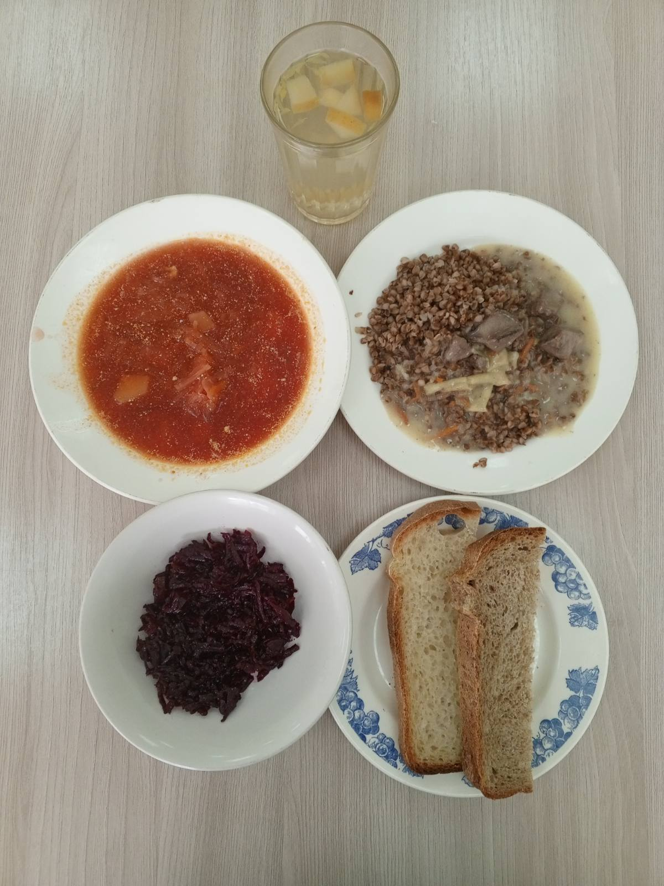
ЗАВТРАК  (льготная категория)  Каша пшеничная молочная жидкая с маслом сливочным  Чай с сахаром  Хлеб пшеничный  Хлеб ржаной  Пряники  Кисломолочный напиток | 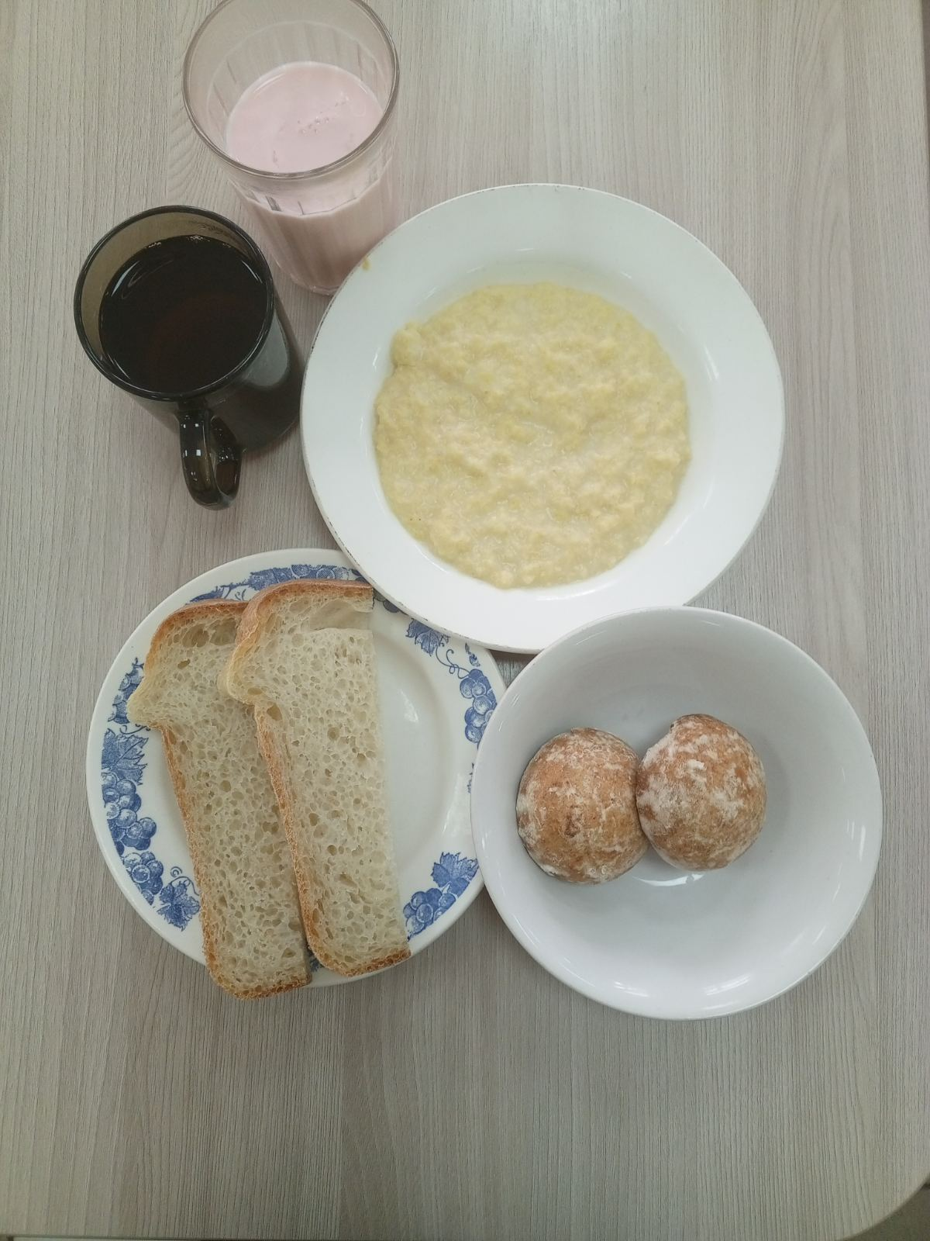
ОБЕД
(1 – 4 классы, 5-11классы)
Салат Бурячок
Борщ с капустой, картофелем и сметаной
Печень по-строгановски
Каша гречневая рассыпчатая
Компот из свежих плодов
Хлеб пшеничный
Хлеб ржаной

ЗАВТРАК  (5-11 классы)  Каша пшенная молочная жидкая с маслом сливочным  Чай с сахаром  Хлеб пшеничный  Хлеб ржаной | 